都支部様式第２５号
（第三者加害事案・交通事故用）
☐災 害 発 生 状 況 見 取 図
災害発生場所の略図（被災職員・第三者の行動、信号・標識・道路幅等周囲の状況をわかりやすく描いてください。）

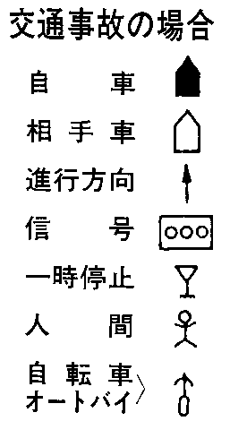
災害発生の状況図
被災職員の身長 cm

体重 ㎏
作成者 氏 名

